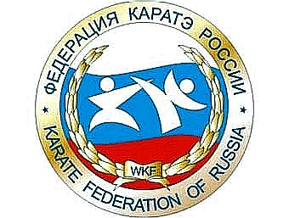

РОСТОВСКАЯ РЕГИОНАЛЬНАЯ ОБЩЕСТВЕННАЯ ОРГАНИЗАЦИЯ
«ФЕДЕРАЦИЯ КАРАТЭ РОСТОВСКОЙ ОБЛАСТИ»
т. 8-8632-90-22-45
______________________________________________________________________________________

ПОЛОЖЕНИЕ
О проведении учебно-практического семинара
по правилам каратэ WKF раздел кумитэ

1.Цели и задачи:

- Мониторинг судейского корпуса Федерации каратэ Ростовской области.
- Повышение мастерства судей (практика судейства)

2.Место и сроки:
23 декабря 2012 г., Ростов-на-Дону , пр. Нагибина, 33 МБОУ СОШ №90
/8-9034714865-Лащёнов А.А./ 8-9185131654- Дикий И.С./ 8-9054291902- Чирик Д.М./

3.Программа учебно-аттестационного семинара:
11.00 – 11.15 - регистрация участников
11.15 – 13.45 - практика судейства по кумитэ
13.45 – 14.00 - подведение итогов

Руководство семинаром:
- Учебно-практический семинар проводит Судейский комитет ФКРО

- Расходы по подготовке и проведению учебно-практического семинара возлагаются на ФКРО.

Условия для участвующих в семинаре:
- В семинаре принимают участие члены ФКРО и приглашённые судьи.
/участие судей ФКРО обязательно/.
- Всем участникам семинара необходимо быть в судейском костюме и иметь с собой судейскую книжку, свисток и ручку.
- Важно: судьи не прошедшие семинар, согласно положению о проведении спортивных мероприятий ФКРО обслуживают соревнования без оплаты!!!!!
Финансирование:
- Участие в семинаре бесплатно.

НАСТОЯЩЕЕ ПОЛОЖЕНИЕ ЯВЛЯЕТСЯ ОФИЦИАЛЬНЫМ ПРИГЛАШЕНИЕМ НА СЕМИНАР

